Федеральное государственное автономное образовательное учреждение высшего образования «Национальный исследовательский университет ИТМО»

Факультет Программной инженерии и Компьютерной техники

Курсовая работа
Нечеткий вывод по схеме «Мамдани»

Выполнила:
Косогова Мария Александровна
Группа: Р3106
Проверил:
Поляков Владимир Иванович,
Доцент, Кандидат технических наук

Санкт-Петербург 2025
Содержание
Модель ценообразования поддержанного телефона 3
ОСНОВНЫЕ ЭТАПЫ ВЫПОЛНЕНИЯ 4
▪ ШАГ 1. ФАЗИФИКАЦИЯ 4
▪ ШАГ 2. БЛОК ВЫРАБОТКИ РЕШЕНИЯ 5
▪ ШАГ 3. ДЕФАЗИФИКАЦИЯ 8

Модель ценообразования поддержанного телефона

Содержательная постановка задачи:

Разработать алгоритм, по которому определяется рекомендуемая цена, чтобы выставить свой бывший в употреблении телефон на продажу, исходя из срока использования и состояния аккумулятора.

Входные данные:
- Срок использования - в годах
- Состояния аккумулятора - от 0 до 1
Выходные данные:
- Цена - в рублях

Основные этапы выполнения

Шаг 1. Фазификация
Входные данные:
- Срок использования (FY, MY, PY)
Обозначения:
- FY (few years) – мало лет
- MY (medium years) – средне лет
- PY (plenty of years) – много лет
- Состояния аккумулятора (LAS, MAS, BAS)
Обозначения:
- LAS (low accumulator status) – низкое состояние аккумулятора
- MAS (medium accumulator status) – среднее состояние аккумулятора
- BAS (big accumulator status) – высокое состояние аккумулятора
Выходные данные:
- Цена (TP, LP, MP, HP, EP)
- TP (cheap price) – крошечная цена
- LP (low price) – низкая цена
- MP (medium price) – средняя цена
- HP (high price) – высокая цена
- EP (enormous price) - огромная цена

Шаг 2. Блок выработки решения
- Функция принадлежности для срока телефона

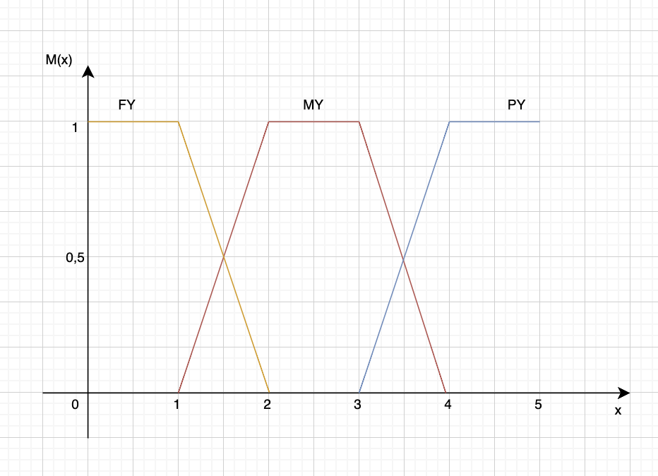

$$M_{FY}\left(X\right)=\left\{\begin{aligned}1, 0≤x≤1 \\ 2 - x, 1< x ≤ 2\end{aligned}\right.$$

$$M_{MY}\left(X\right)=\left\{\begin{aligned}x - 1, 1≤x≤2 \\ 1, 2<x≤3 \\ 4 - x, 3<x≤4\end{aligned}\right.$$

$$M_{PY} (X)= \left\{\begin{aligned}x - 3, 3≤x≤4 \\ 1, 4<x≤5\end{aligned}\right.$$

- Функция принадлежности для оценки состояния аккумулятора

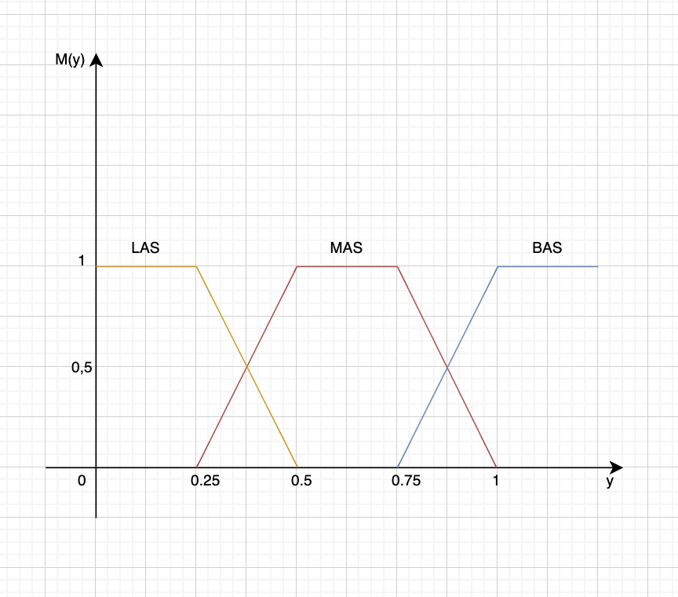

$$M_{LAS}(Y)=\left\{\begin{aligned}1, 0≤ y≤ 0.25 \\ 2-4y , 0.25 < y≤ 0.5\end{aligned}\right.$$

$$M_{MAS}\left(Y\right)=\left\{\begin{aligned}4y -1, 0.25≤ Y ≤ 0.5 \\ 1, 0.5 < y≤0.75 \\ 4 - 4y, 0.75<x≤1\end{aligned}\right.$$

$$M_{BAS}(Y)=\left\{\begin{aligned}4y - 3, 0.75 ≤ y≤1 \\ 1, 1<y ≤ 1.25\end{aligned}\right.$$

- Функция принадлежности для оценки итоговой цены для телефона

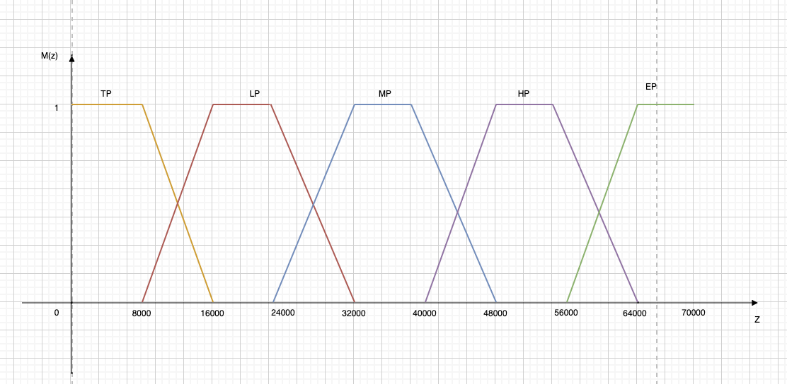

$$M_{TP}(Z)=\left\{\begin{aligned}1, 0≤ z ≤ 8000 \\ 2 -0.000125z , 8000 < z≤ 16000\end{aligned}\right.$$

$$M_{LP}\left(Z\right)=\left\{\begin{aligned}0.000125z - 1, 8000≤ z≤ 16000 \\ 1, 16000 < z≤ 24000 \\ 4 - 0.000125z, 24000<z≤32000\end{aligned}\right.$$

$$M_{MP}\left(Z\right)=\left\{\begin{aligned}0.000125z - 3, 24000≤ z≤ 32000 \\ 1, 32000 < z≤ 40000 \\ 6 - 0.000125z, 40000<z≤48000\end{aligned}\right.$$

$$M_{HP}\left(Z\right)=\left\{\begin{aligned}0.000125z - 5, 40000≤ z≤ 48000 \\ 1, 48000 < z≤ 56000 \\ 8 - 0.000125z, 56000<z≤64000\end{aligned}\right.$$

$$M_{EP}(Z)=\left\{\begin{aligned}0.000125Z - 7, 56000≤ z ≤ 64000 \\ 1 , 64000 < z ≤ 70000\end{aligned}\right.$$

- База правил

Years | Accumulator status | LAS | MAS | BAS
FY |  | LP | HP | EP
MY |  | TP | MP | HP
PY |  | TP | LP | MP

- Оценка правил

Пусть Иван решил продать свой телефон, у которого срок использования равен 1,6 года и состояние аккумулятора 0,8

- M_{FY} (x) и M_{MY} (x) для Х = 1.6 года
$$M_{FY}(X)=-X + 2 = -1.6 + 2 = 0.4$$
$$M_{MY}(X)= X- 1 = 1.6 - 1 = 0.6$$

- M_{bas}(y) и M_{mas}(y) для Y = 0.8
$$M_{MAS} (Y)= 4 - 4y = 4 - 4*0.8= 0.8$$
$$M_{BAS} (Y)= 4y- 3 = 4*0.8 - 3= 0.2$$

- 2 правила, которые нужно оценить
- Мало лет использования устройства и среднее состояние аккумулятора
- Мало лет использования устройства и высокое состояние аккумулятора
- Среднее количество лет использования устройства и среднее состояние аккумулятора
- Среднее количество лет использования устройства и высокое состояние аккумулятора
- Степень истинности для каждого условия
- S₁ = min (M_{FY} (1.6), M_{mas} (0.8)) = min (0.4, 0.8) = 0.4
- S₂ = min (M_{FY} (1.6), M_{bas} (0.8)) = min (0.4, 0.2) = 0.2
- S₃ = min (M_{MY} (1.6), M_{mas} (0.8)) = min (0.6, 0.8) = 0.6
- S₄ = min (M_{MY} (1.6), M_{bas} (0.8)) = min (0.6, 0.2) = 0.2

Years | Accumulator status | LAS | MAS | BAS
FY |  |  | HP | EP
MY |  |  | MP | HP
PY

Шаг 3. Дефазификация
Максимальная степень m истинности условия соответствует правилу Medium Price
Итоговые расчеты:

$$M_{HP}\left(Z\right)=\left\{\begin{aligned}0.000125z - 5, 40000≤ z≤ 48000 \\ 1, 48000 < z≤ 56000 \\ 8 - 0.000125z, 56000<z≤64000\end{aligned}\right.$$
Z₁ = 28800
Z₂ = 43200
Итоговая цена – 36000
Таким образом, рекомендуемая цена для продажи телефона Ивана составляет 36000 рубля

